#include<iostream>

#include<cmath>

//#include<string>

using namespace std;

int sum(int a, int b)

{

int c;

c = a + b;

return c;

}

int main()

{

int x, y;

cout << "Please input your numbers: " << endl;

cin >> x >> y;

cout << "The summary is: " << endl;

cout << sum(x,y) << endl;

return 0;

}

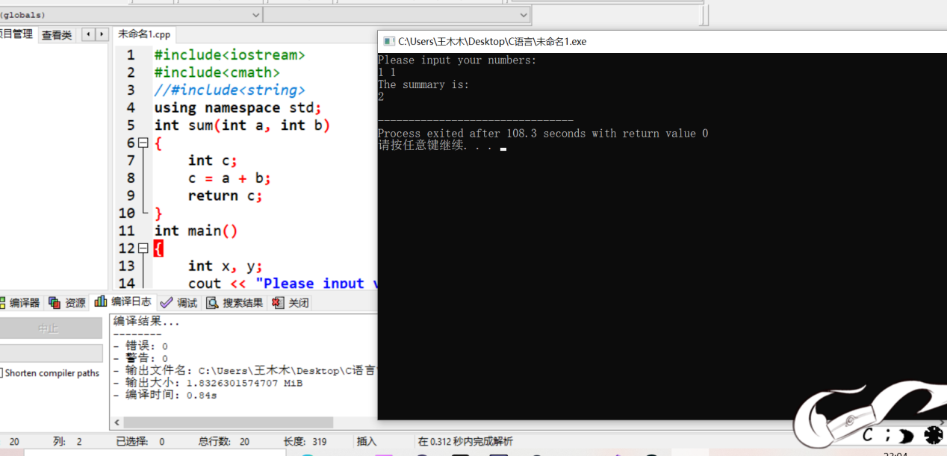

心得：第一次上机，收获了很多主要是一些基础的应用。和上一学期的C语言基础一样，在这一次实验中为自己的加下来学习打好了基础。